**DESARROLLO DEL APLICATIVO WEB “INFORME ESTADISTICO”**

**PROGRAMA NACIONAL DE HEMOTERAPIA Y BANCO DE SANGRE**

**AUTOR: CRISANTO ROSAS RODOLFO ESTEBAN**

**UNIDAD DE INFORMATICA**

**DESARROLLO DE SISTEMAS**

**2016**

**INTRODUCCION**

Este documento contiene la descripción del análisis y diseño que se realizó para el aplicativo web “Informe Estadístico Mensual”, que se me solicito por el Ingeniero Javier Jodan Vela.

Para el desarrollo de este aplicativo se utiliza una adaptación de la metodología de desarrollo de software RUP. Además se describen los entregables y algunas observaciones que se encontró durante esta etapa.

Contenido

1. Adaptación de la Metodología RUP 2

2. Lista de Entregables 2

2.1. Diagrama de Casos de Uso 3

2.2. Plantillas de Especificación de Caso de Uso 3

2.3. Diagrama Físico 4

2.4. Diagrama Lógico 4

2.5. Diagrama de Componentes 5

3. Observaciones y Consideraciones 5

# Adaptación de la Metodología RUP

Para el desarrollo del aplicativo web, y para futuros proyectos dentro de la unidad de Informática, se realizó una adaptación más breve de la metodología RUP, reduciendo los entregables generados por esta, pero cumpliendo con todas las fases que componen esta metodología.

# Lista de Entregables

Los entregables que se definieron son:

* Arquitectura de negocio y casos de uso de negocio
* Diagrama de actividades
* Matriz de trazabilidad
* Diagrama de casos de uso
* Plantillas de especificación de Caso de Uso
* Diagrama Físico
* Diagrama Lógico
* Modelo de Diseño
* Diagrama de Componentes
* Diagrama de Despliegue
* Codificación
* Pruebas

Para este informe se describe los entregables pertenecientes a la etapa de diseño de la aplicación.

## Diagrama de Casos de Uso

Se identificaron dos usuarios de sistemas: DISA (experto del negocio) e Institución, así como 5 casos de uso.

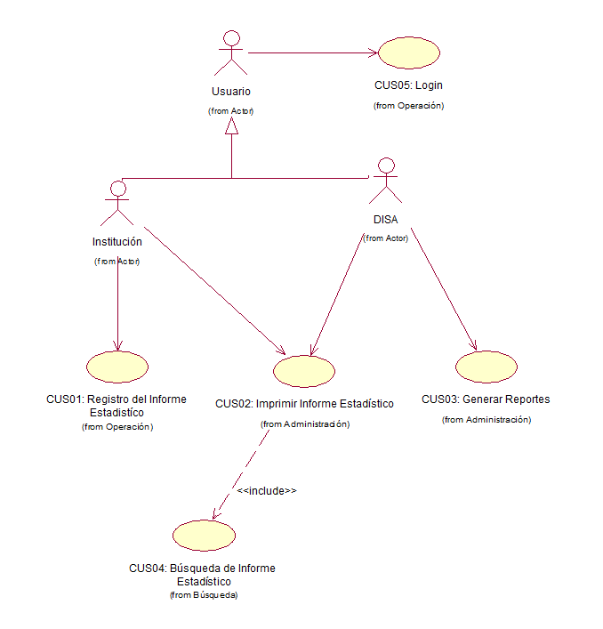

## Plantillas de Especificación de Caso de Uso

Se adjunta tres plantillas de especificación de caso de uso: CUS01, CUS02, CUS3, junto con este documento.

## Diagrama Físico

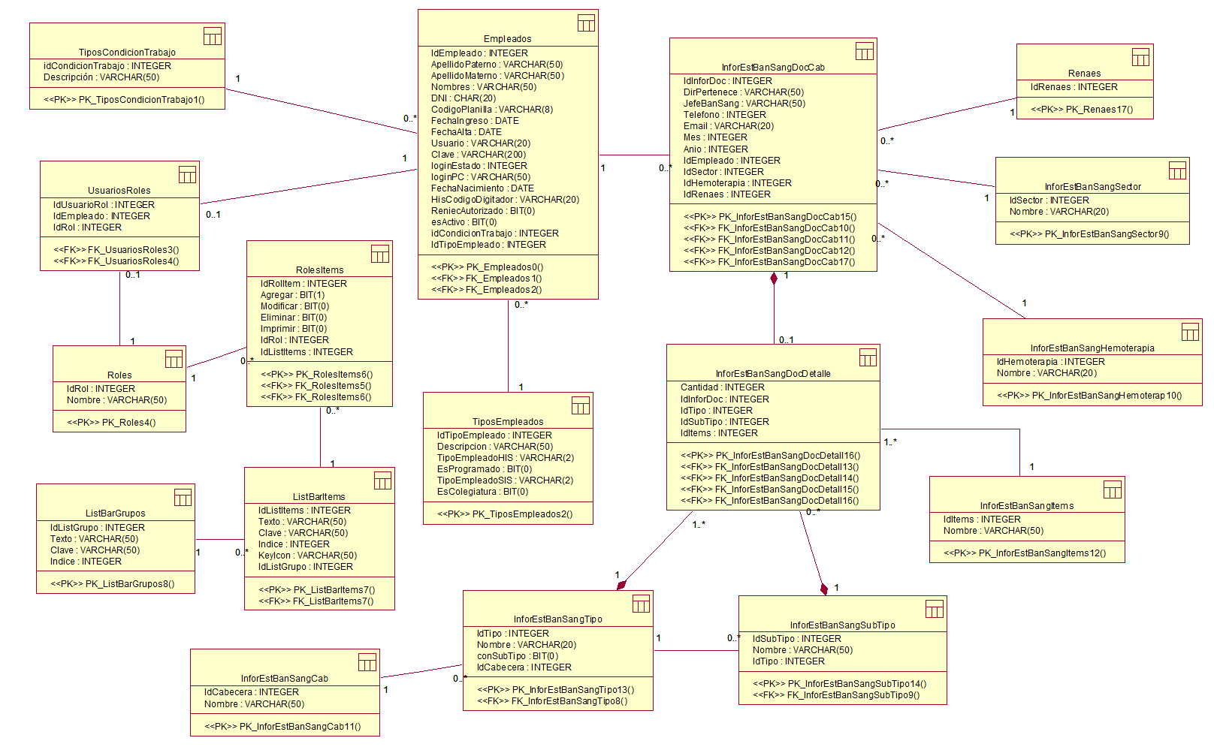

## Diagrama Lógico

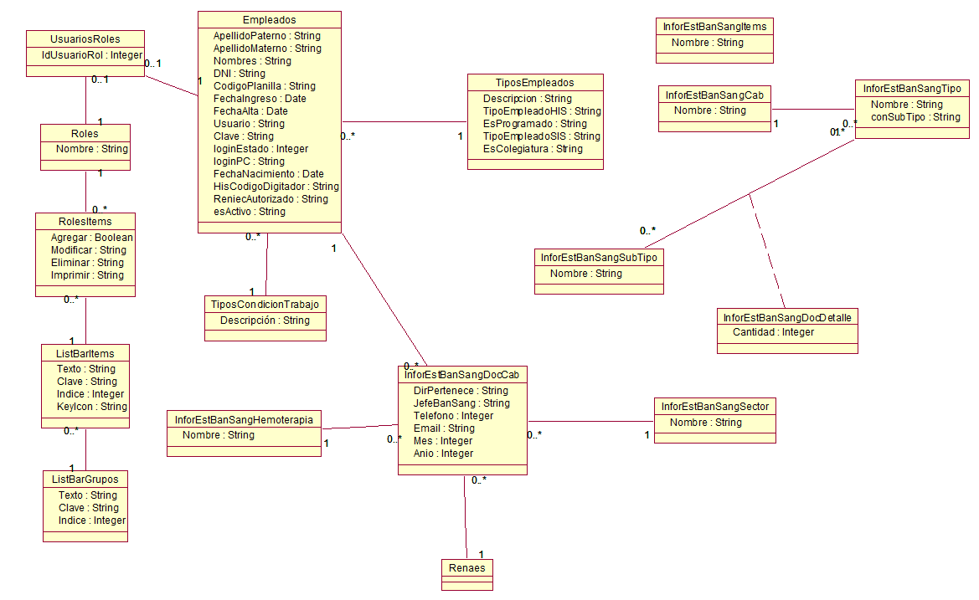

## Diagrama de Componentes



# Observaciones y Consideraciones

* Aun no se definen los reportes a generar con el experto de negocio (stakeholders), por lo cual no se realizó la plantilla de especificación del caso de uso correspondiente a este proceso.
* En el diagrama físico, las tablas de usuario y módulos fueron referenciadas de la Base de Datos del SIGES (SIGH).
* No se encontró referencia de la tabla RENAES en la base de datos SIGH, por lo que solo se agregó una columna de referencia, para su posterior corrección.
* El diagrama lógico fue creado mediante a funcionalidad de ingeniera inversa de la herramienta case Rational RUP.
* En el diagrama de componentes se describe el funcionamiento de la aplicación completa.
* Los modelos y diagramas fueron creados con la herramienta case Rational RUP.